**题目①**

**一、源程序调试过程**  
  
1. 编写程序时，需要注意阶乘的计算方式和求和的逻辑。  
2. 在测试阶乘和求和的过程中，注意边界条件，如输入为0时的情况。  
  
**二、实验实习结果分析**  
1. 测试用例：  
   - 输入：3  
     - 预期输出：1+2!+3!+...+n!=9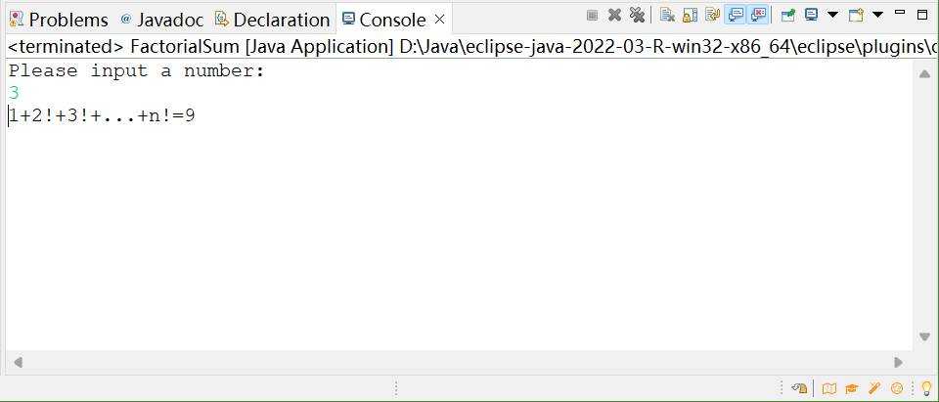  
   - 输入：0  
     - 预期输出：1+2!+...+n!=1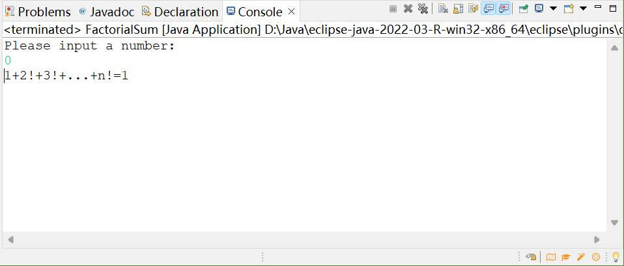  
2. 通过多组测试用例验证了程序的正确性。  
  
**三、心得体会**  
通过这个题目，我学习到了如何使用do-while循环结构来实现阶乘的求和，加深了对循环和逻辑控制的理解。

**题目②**

**一、源程序调试过程**  
1. 在编写程序时，需要注意素数的判断条件，即除了1和自身外不能被其他数整除。  
2. 在循环判断素数时，注意边界条件和特殊情况，如输入为0时的情况。  
  
**二、实验实习结果分析**  
1. 测试用例：  
   - 输入：12  
     - 预期输出：12 is not sushu.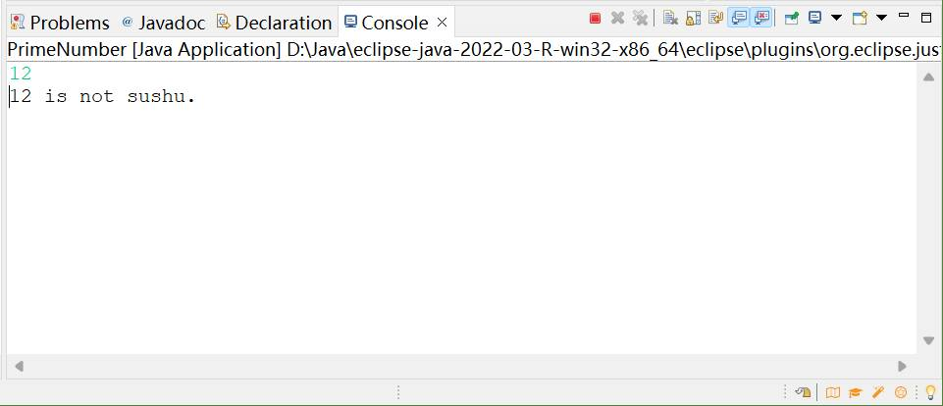  
   - 输入：17  
     - 预期输出：17 is sushu.  
   - 输入：0  
     - 预期输出：programe is over.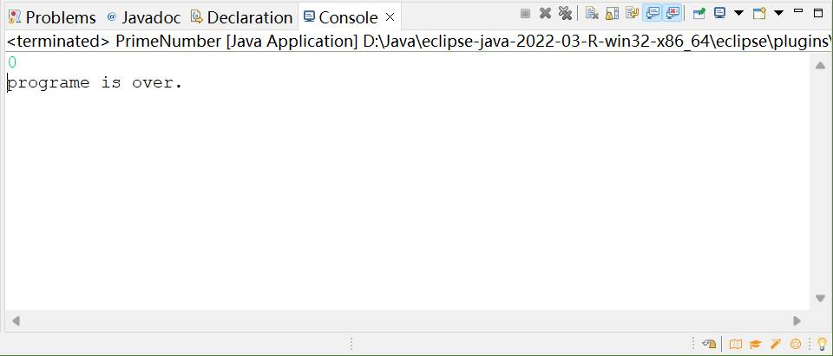  
2. 通过多组测试用例验证了程序的正确性。  
  
**三、心得体会**  
通过这个题目，我进一步加深了对素数的理解，并学会了如何使用循环和逻辑判断来实现素数的筛选和输出。